МУНИЦИПАЛЬНОЕ БЮДЖЕТНОЕ ДОШКОЛЬНОЕ ОБРАЗОВАТЕЛЬНОЕ УЧРЕЖДЕНИЕ НОВОСИБИРСКОГО РАЙОНА НОВОСИБИРСКОЙ ОБЛАСТИ – ДЕТСКИЙ САД «ТЕРЕМОК

МЕТОДИЧЕСКАЯ РАЗРАБОТКА
Сценарий мероприятия
для подготовительной к школе группы
о героях Отечества и героизме

«Наши защитники и герои»
Воспитатели подготовительной группы
«Золотая рыбка»
Кобзева О.Г.,
Ларионова А.Г.

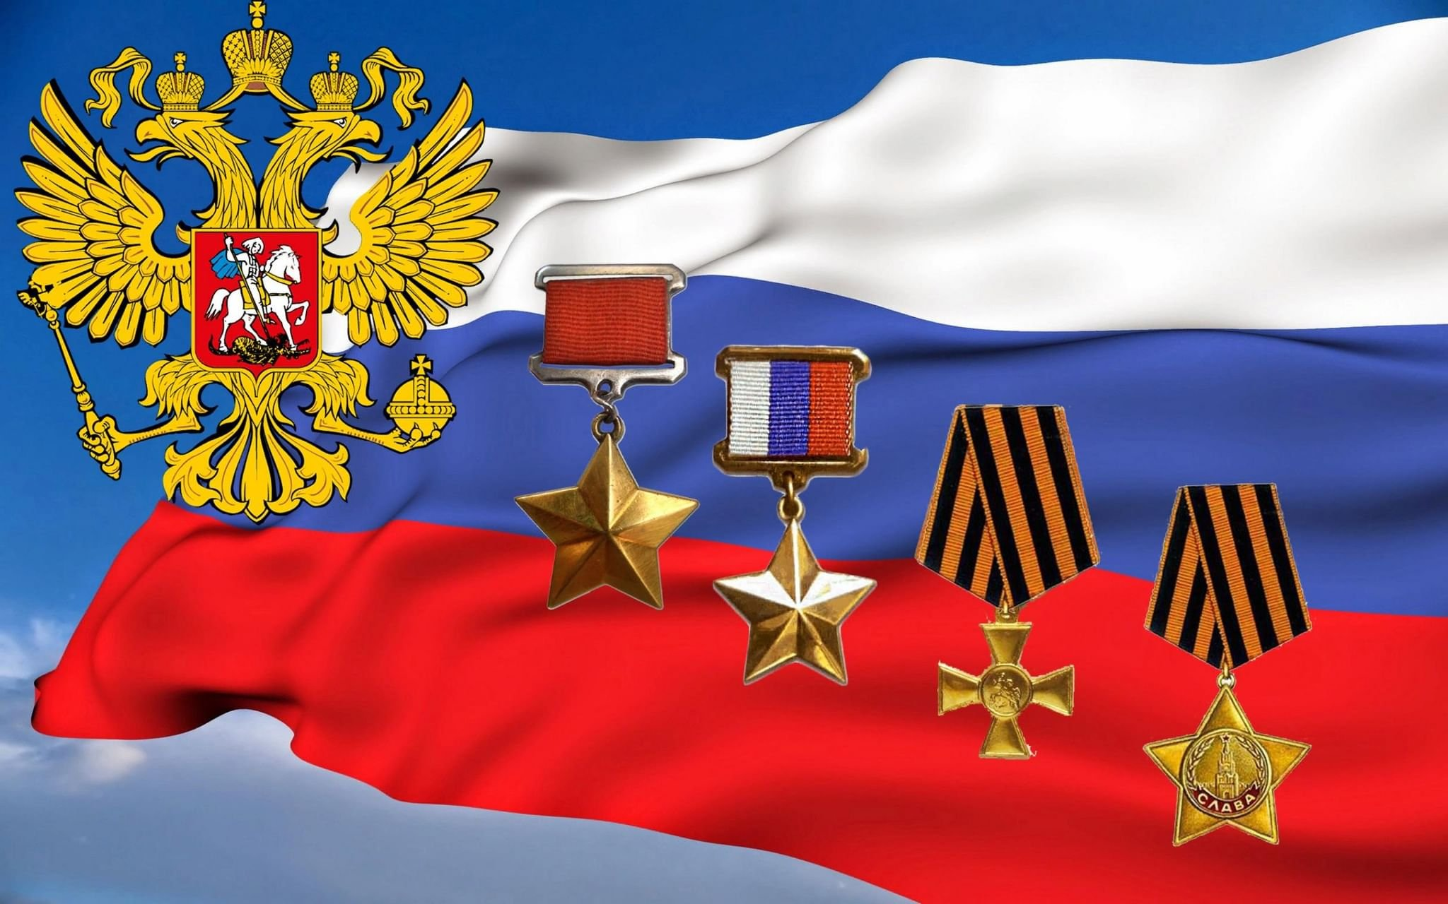

2025-2026 г

Сценарий мероприятия
для подготовительной группы детского сада,
о героях Отечества, о героизме

«Наши защитники и герои»

Возрастная группа: Старая, подготовительная (5-7 лет)
- Продолжительность: 25-30 минут
- Количество детей: 15-20 человек

- Цель:
Формирование у детей старшего дошкольного возраста первых представлений о героизме и мужестве, чувства уважения и благодарности к защитникам Родины и людям героических профессий.

- Задачи:
Образовательные:
- Дать детям первоначальное представление о понятии «герой», «защитник».
- Познакомить с образами героев-защитников в разные времена (богатыри, воины, солдаты) и в современности (пожарные, спасатели, врачи, полицейские).
- Активизировать словарь: Родина, Отечество, защитник, герой, мужество, смелость, отвага, благодарность, память.

Развивающие:
- Развивать речь, память, внимание, мышление через беседу, стихи и загадки.
- Развивать умение слушать, отвечать на вопросы.
- Развивать творческие способности в продуктивной деятельности.

Воспитательные:
- Воспитывать чувство патриотизма, любви и гордости за свою Родину.
- Воспитывать уважение к людям, совершающим подвиги и добрые дела.
- Формировать нравственные качества: доброту, отзывчивость, желание помогать другим.

Оборудование и материалы:
- Мультимедийный проектор и экран.
- Презентация с картинками: русские богатыри, солдаты Великой Отечественной войны (без трагических сцен), современные военные, пожарные, спасатели МЧС, врачи, полицейские.
- Аудиозаписи: спокойная фоновая музыка для творчества, маршевая музыка для игры.
- Медали-шаблоны из бумаги (по количеству детей).
- Цветные карандаши, восковые мелки, наклейки (звездочки, георгиевские ленточки) для украшения медалей.
- Костюм или элементы костюма для взрослого (например, пилотка, белый халат, каска).
- Георгиевская ленточка (символическая, для показа).

- Ход мероприятия:
Часть 1. Организационный момент. Введение в тему.
Воспитатель:
Ребята, сегодня у нас особенный разговор. Мы поговорим о самых смелых, сильных и добрых людях. О тех, кого называют «героями» и «защитниками». Есть такое слово – «Отечество». Это наша с вами Родина, страна, где мы родились, где живут наши родные. А защитники – это те, кто охраняет наше Отечество, наш покой.
(Звучит спокойная, торжественная музыка. На экране появляются красивые пейзажи России).

Воспитатель:
Давным-давно нашу землю защищали могучие воины – «богатыри». Посмотрите на картину. (Показывает изображение богатырей). Они были очень сильными и отважными, защищали слабых.

Часть 2. Основная содержательная часть
- Кто такие герои? Беседа
Воспитатель:
А как вы думаете, кто такой герой? (Выслушивает ответы детей).
Герой – это не обязательно тот, у кого есть суперсила. Это тот, кто не боится опасности, кто помогает другим, кто защищает свою семью, свой город, свою страну. Герои есть и среди нас!
- Презентация «Герои разных профессий»
(Показ слайдов с комментариями и рассуждениями детей)

- Солдаты и военные: Они охраняют границы нашей страны, чтобы мы могли спать спокойно. (Показ современной армии, парада).
(рассуждения детей)
-Пожарные: Они смело бросаются в огонь, чтобы спасти людей. (Показ пожарной машины, пожарного в форме).
-Спасатели МЧС: Их работа – помогать людям в беде: при наводнениях, землетрясениях, они снимают кошек с деревьев! (Улыбается).
-Врачи: Сейчас мы знаем, что врачи – тоже герои. Они борются с болезнями и спасают жизни каждый день.
-Полицейские: Они следят за порядком, чтобы на улицах было безопасно.

- Физкультминутка «Мы – защитники»

Воспитатель:
Сейчас и мы ненадолго станем сильными и ловкими!
Мы готовимся к защите (шаг на месте)
Поднимаем тяжести (имитируем поднятие гирь)
Крепко дуем на огонь (дуют)
Спасём мы всех сегодня в нём! (руки в стороны)
Мы на вышку залезаем (имитируют лазанье по лестнице)
И людей мы выручаем! (показывают «силу» – сгибают руки в локтях)

- Загадки о героях.
Воспитатель: А теперь отгадайте, о ком из героев я говорю.
- Он в каске, с топором в руке,
На пожаре, как в войне.
Он машину ярко-красную
Мчит на помощь, ясно! (Пожарный)
- Он границу охраняет,
Чужого не пропускает,
И всё время на посту,
Всем нам видеть на виду. (Пограничник/Солдат)
- Кто в белом халате,
Лечит всех ребят? (Врач)

Часть 3. Творческая мастерская «Медаль для героя»
Воспитатель:
У героев часто есть награды – ордена и медали. Я предлагаю вам сделать свою «медаль» для самого лучшего защитника – например, для вашего папы, дедушки, старшего брата или просто для хорошего человека, который вас защищает.

- Практическая работа:
Детям раздаются заготовки-медали (круг из плотной бумаги с приклеенной георгиевской ленточкой из бумаги). Дети украшают центральную часть медали: рисуют цветы, звезды, солнце, символические узоры. Можно использовать наклейки.
(Во время работы звучит тихая, вдохновляющая музыка).

Часть 4. Завершение. Рефлексия.
Воспитатель:
Ребята, какие вы у меня молодцы! Какие красивые медали получились! Скажите, о ком мы сегодня говорили? (Ответы детей: о героях, защитниках).
Правильно. Герой – это смелый, сильный духом человек, который помогает людям. И я надеюсь, что когда вы вырастете, вы тоже будете добрыми, смелыми и отзывчивыми – настоящими героями в своей жизни.

- Итог: В конце мероприятия воспитатель хвалит детей, предлагает показать медали родителям и подарить их своим близким защитникам.

- Важные пометки для воспитателя:
- Говорить простым, понятным языком.
- Не перегружать детей историческими фактами или трагическими подробностями войн.
- Акцент на защите, помощи, смелости и доброте.
- Поддерживать диалог, задавать наводящие вопросы.
- Обязательно хвалить детей за ответы и работу.
- Мероприятие должно носить светлый, позитивный и вдохновляющий характер.

